1.为何我的编码格式是GBK，而上课的老师编码格式是utf-8?如何修改成老师一样的编码格斯？

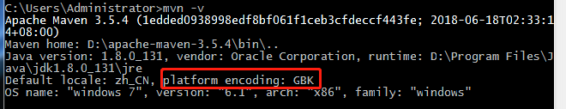

**答:设置环境变量**

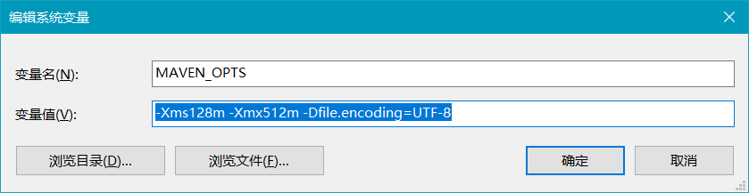

**2.** 老师在vim pom.xml，你是怎么一下子把光标从</project>一下子插在<modelVersion>4.0.0后面的啊？看你昨天的视频发现一下子就办到了，能否告知一下快键键，虽然我也只到用上下移动，但都没有老师您的迅速。

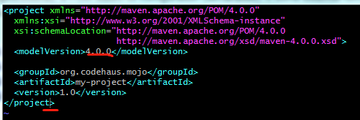

**答：没太注意**

3. mvn compile和mvn package有去下载jar包，为何我本地会多生出这个maven-status文件夹，vim pom.xml的时候，哪怕我用:wq后也会生成pom.xml.swp两个文件？怎么避免？

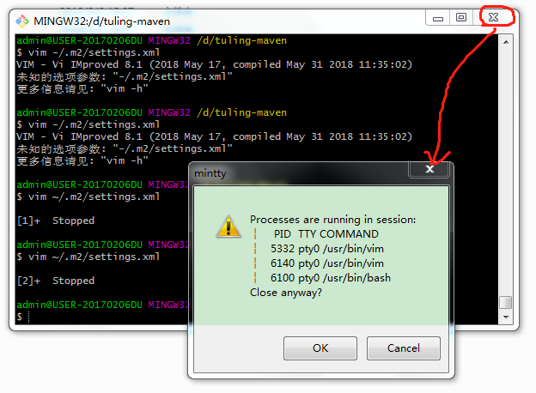

答 ：文件在编辑的时候 会生成swp 文件，正常关闭就会删除，否则会保留

4. git窗口乱码怎么解决？

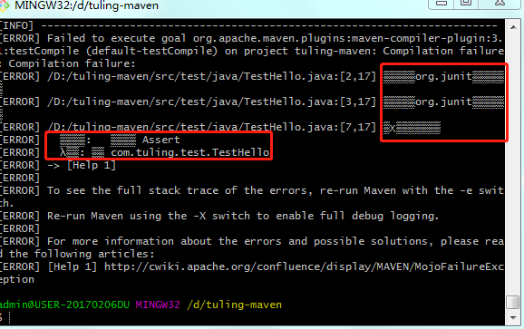

答：maven 和 git窗口设置相同的编码 UTF-8即可。

5.为何maven会自动下载 jnuit多个版本，怎么才能让它只下载配置在pom.xml的对应版本？

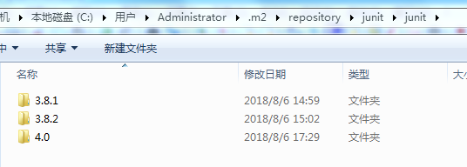

答:那是你之前下载的，其它程序有可能依赖的是别的版本

6. 老师你说git窗口可以打开maven的默认配置文件，为何我的没有啊？

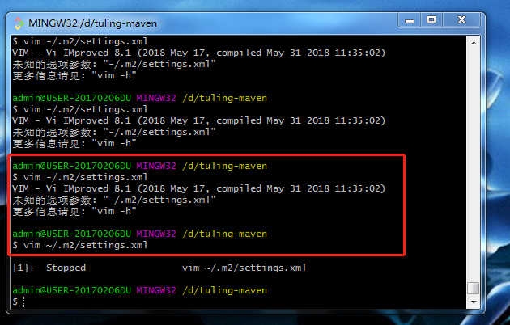

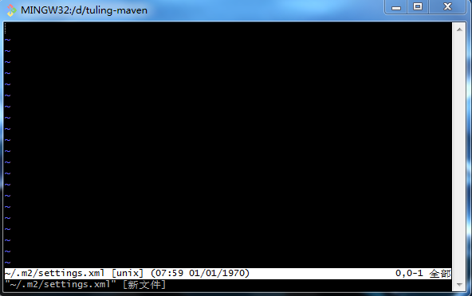

答：没有就直接从maven/conf/settings.xml 拷过到你的 用户目录的.m2目录下

7.idea演示时maven依赖树时红色实线代表什么意思？红色虚线又代表什么意思？另外能否用eclipse演示啊？因为平常都是用eclipse开发，自己用idea开发实在是不习惯它，图灵这边又不简单教下怎么使用idea，自己在家弄idea花了大半下午也只弄懂了一点点，或者给一个快速的教程也好啊。

**答 ：**我们有idea 的教程 叫，班导帮你找下。

8. 老师你再演示maven依赖优先原则时用的两个工程无法再eclipse上重现，我只好再idea上弄，但是我无论怎么弄，也不能出现老师课堂上的效果，client就是没有Denpendencies，server中pom.xml引入client就是会报错。实在不知道啥原因！

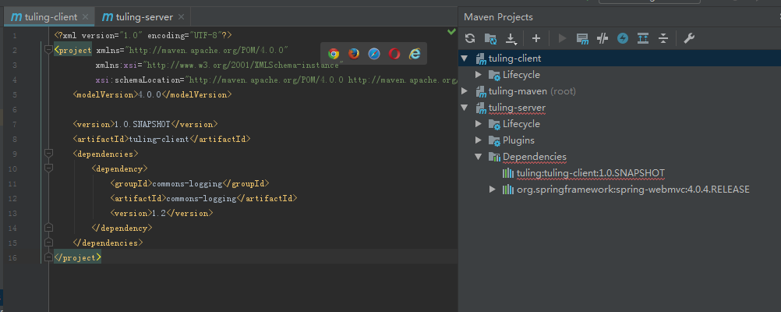

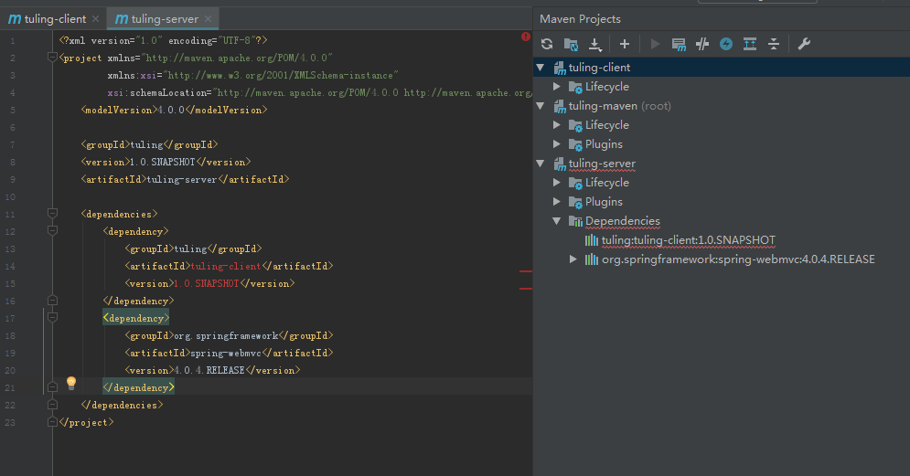

答：从图中看出你的依赖配置是报错的，应该是找不到指定版本。另外重现跟开发工具关系不大。